
الموسوعة التعليمية الكبرى
ASP.Net
الدرس الرابع
مرحبا بالاخوة و الاخوات في درس جديد من دروس تصميم وبرمجة المواقع باستخدام ASP.NET & VB.NET .
الالوان :
تعلمنا في الدرس السابق لمحة سريعة حول كيفية التعامل مع الالوان ..
ان الخاصية Color تشير الى الكائة Color من فضاء الاسماء System.Drawing .
يمكننا التعامل مع الالوان بعدة طرق ..
** باستخدام القيم اللونية ARGB(alpha,red,green,blue) . نقوم بتحديد كل قيمة برقم صحيح Integer يتراوح بين 0 و 255 ، ان الخاصية alpha تمثل الشفافية للالوان ، وعادة ما نسند لها القيمة 255 لتكون غير شفافية ( ظاهرة ) .

** من خلال اسماء الالوان في (.NET) المعرفة مسبقا ..
** باستخدام اسم لون HTML ..
من اجل التعامل مع الالوان يحتاج الى استيراد فضاء الاسماء System.Drawing .
نقوم باضافة صفحة جديدة ونعطيها الاسم Color ..
نصمم الصفحة لتبدو كما في الشكل ادناه باضافة نسخة من الاداة Label و ثلاث نسخ من الاداة Button ..
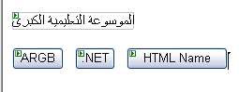
سنقوم باضافة الكود اللازم لاستخدام كل طريقة من الطرق السابقة الذكر في التعامل مع الالوان ..
كود الزر ARGB :
Protected Sub Button1_Click(ByVal sender As Object, ByVal e As System.EventArgs) Handles Button1.Click
Dim alpha As Integer = 255, red As Integer = 0
Dim green As Integer = 255, blue As Integer = 0
Label1.ForeColor = System.Drawing.Color.FromArgb(alpha, red, green, blue)
End Sub

هنا قمنا بتعريف اربعة متغيرات من نوع صحيح واسندنا لها قيم رقمية .. ومن ملاحظة القيم الرقمية نلاحظ ان النتيجة ستكون هي اللون الاخضر لان باقي القيم اسندنا لها القيمة صفر ،ما عدا قيمة الشفافية التي اسندنا لها القيمة 255 ليكون اللون ظاهر تماما .
بعد ذلك استخدمنا FromArgb(alpha, red, green, blue) من اجل جعل لون الخط اخضر .

كود الزر .NET :
Protected Sub Button2_Click(ByVal sender As Object, ByVal e As System.EventArgs) Handles Button2.Click
Label1.ForeColor = Drawing.Color.Crimson
End Sub
ونلاحظ ان البيئة توفر لنا مجموعة كبيرة الالوان التي يمكننا استخدامها ..
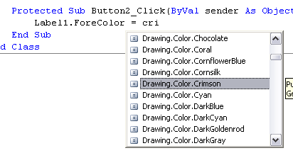

كود الزر HTML Name :
Protected Sub Button3_Click(ByVal sender As Object, ByVal e As System.EventArgs) Handles Button3.Click
Label1.ForeColor = System.Drawing.ColorTranslator.FromHtml("Blue")
End Sub

او بامكاننا كتابة الاسم مباشرة كما يلي ..
<asp:TextBox ForeColor ="Red" Text ="Test" ID ="txt" runat ="server" />

او من خلال ادخال قيمة بالنظام السداسي عشر لتحديد اللون المطلوب ..
<asp:TextBox ForeColor ="#ff50ff" Text ="Test" ID ="txt" runat ="server" />

الان نقوم بتجربة الصفحة .. وننقر على الازرار الثلاثة ، نلاحظ تغير لون الخط لعنصر التسمية ..
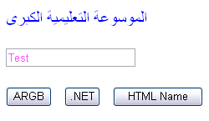

الخطوط Fonts :
الخاصية Font تشير الى الكائن FontInfo المنحدر من فضاء الاسماء : System.Web.UI.WebControls .
والذي يمتلك عدة خصائص تحدد الاسم و الحجم و النمط .
نضيف مجموعة اخرى من الادوات الى الصفحة لتبدو كما يلي :
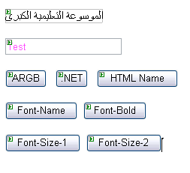
الان سنتعلم كيفية التحكم باسم اللون او نمطه او حجمه ..

كود الزر Font-Name :
Protected Sub Button4_Click(ByVal sender As Object, ByVal e As System.EventArgs) Handles Button4.Click
Label1.Font.Name = "Tahoma"
End Sub

حيث هنا اسندنا اسم الخط Tahoma لخاصية اسم الخط التابعة لعنصر التسمية Label1 .

كود الزر Font-Bold :
Protected Sub Button5_Click(ByVal sender As Object, ByVal e As System.EventArgs) Handles Button5.Click
Label1.Font.Bold = True
End Sub
حيث تحتاج الخصائص (Bold,Italic, Strikeout, Underline) الى احدى القيمتين (True , False ) .. من اجل تفعيل او ايقاف تفعيل الخاصية ..
هنا عند النقر على الزر ، فان الخط يصبح مثخن ..

كود الزر Font-Size-1 :
Protected Sub Button6_Click(ByVal sender As Object, ByVal e As System.EventArgs) Handles Button6.Click
Label1.Font.Size = FontUnit.Larger
End Sub
هنا اسندنا القيمة Larger لحجم الخط ..
يمكننا استخدام مجموعة من القيم لهذا النمط من التعامل مع حجم الخط ( Smaller , Small ,Medium ,Large ,Larger) .

كود الزر Font-Size-2 :
Protected Sub Button7_Click(ByVal sender As Object, ByVal e As System.EventArgs) Handles Button7.Click
Label1.Font.Size = FontUnit.Point(14)
End Sub
هنا نسند قيمة رقمية من اجل تحديد حجم الخط ..

الان نقوم بتشغيل الصفحة وتجربة الازرار وملاحظة تاثر خط عنصر التسمية من خلال النقر على الازرار ..
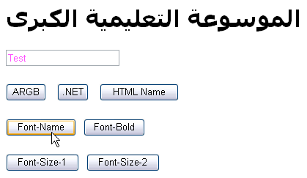
التركيز Focus :
يمكننا تحديد خاصية التركيز لعنصر معين من خلال الخاصية Default Focus ...
<form id="form1" defaultfocus ="txt" runat="server">
حيث يمثل txt صندوق نص قمنا بانشاءه مسبقا ...
نلاحظ عند اضافة الخاصية defaultfocus ="txt" عند تشغيل الصفحة فان التركيز على صندوق النص .
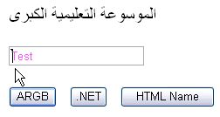

كذلك يمكننا التحكم بالتركيز من خلال مفتاح الوصول Access Key ، فمثلا لو اسندنا لمفتاح الوصول الخاص بـصندوق النص txt القيمة A ، عندها عند النقر على Alt+A ينتقل التركيز الى txt ..
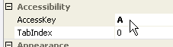
الان نقوم بتشغيل الصفحة .. وننقر على مفتاحي Alt+A .. نلاحظ ان التركيز ينتقل الى صندوق النص .
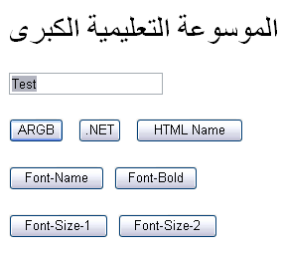
كذلك فان عنصر التسمية مشمول بعملية التركيز Focus بالرغم من انه لايتقبل التركيز ، حيث نحدد يمكننا من خلال الخاصية AssociatedControlID .. وكذلك نحدد الاداة التي سيرتبط بها عنصر التسمية عند استخدام التركيز ..
نقوم الان بحذف مفتاح الوصول من صندوق النص txt وندخل القيمة A لمفتاح الوصول لعنصر التسمية ونحدد txt عند العنصر الذي سينتقل اليه التركيز ..
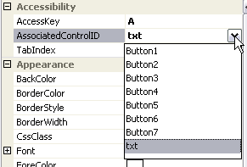
الان ننقر مفتاح F5 وننقر على الزرين Alt+A من لوحة المفاتيح فنلاحظ انتقال التركيز الى صندوق النص ..

الزر الفتراضي (Default Button) :
ان ASP.NET يوفر لنا خاصية الزر الافتراضي في صفحات الوب . ان الزر الافتراضي هو الزر الذي ( ينقر ) عندما ينقر المستخدم على مفتاح Enter من لوحة المفاتيح .
كمثال ، ان كانت صفحة الوب تحتوي على نموذج ، ونحن نريد ان نجعل الزر (ارسال ) هو الزر الافتراضي .. فعندما ينقر المستخدم على المفتاح Enter من لوحة المفاتيح فان الصفحة سيتم ارسالها و الحدث Button.Click سيحدث لهذا الزر .
من اجل ان نقوم بعمل زر افتراضي .. فيجب اسناد خاصية الزر الافتراضي لصفحة الوب مع اسم الزر المراد جعله هو الزر الافتراضي :
<form id="form1" defaultbutton ="Button1" runat="server">
عندها سيكون الزر Button1 هو الزر الافتراضي و الذي يحدث حدث النقر له عندما ينقر المستخدم على مفتاح Enter .

الى هنا وصلنا الى نهاية درسنا ..
ارجو ان تكونوا قد استفدتم من المعلومات المقدمة في هذا الدرس ..
ملتقانا في دروس قادمة ومعلومات جديدة ..
دعائي للجميع بالتوفيق

المهندس
عــدي ياســـين
بكالوريوس هندسة حاسوب
engauday@hotmail.com
الجمعة : 27 / 7 / 2007

